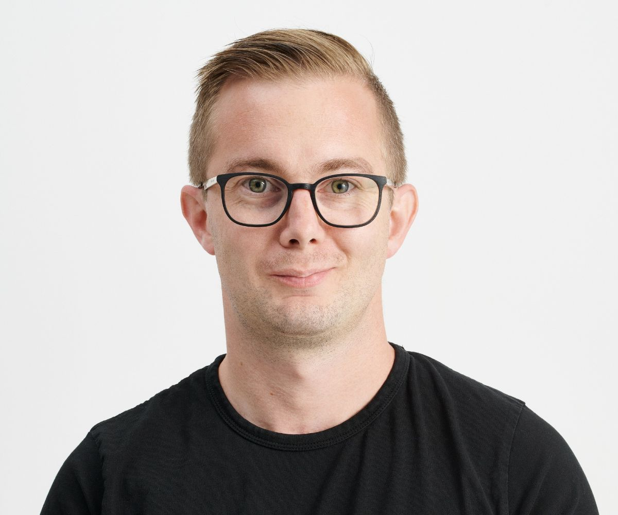
Daniel Hansson
Email: mailto@danielhansson.nu
Telephone: +46 734 04 55 55
LinkedIn: linkedin.com/in/daniel-hansson-7564a490
GitHub: github.com/enoch85
Website: rekrytera.danielhansson.nu
Location: Genarp, Skåne, Sweden

Datacenter Manager • Open Source-expert • Entreprenör • Systemadministratör
Resultatorienterad och driven personlighet med passion för automation, stabilitet och kontinuerlig förbättring. Älskar att bygga och driva IT-miljöer där saker bara funkar – från småbolag till enterprise (700+ servrar). Helst av allt ska det mesta ske automagiskt. Kombinerar teknisk expertis inom Linux och virtualisering med förmåga att leda team och driva utvecklings- och moderniseringsprojekt. Entreprenöriell bakgrund gör att jag förstår helheten: både teknik och affär.

NYCKELKOMPETENSER
• Datacenterdrift & Management
• Server- & Infrastrukturadministration
• Virtualisering & Hypervisors (VMware, Nutanix, Proxmox, Hyper-V)
• Open Source & Automation
• Entreprenörskap & Affärsutveckling

ARBETSLIVSERFARENHET
 Datacenter Manager
InfraCom Smart Digital Solutions | Malmö | Nov 2023 - Nuvarande
Ansvarar för ett team i södra Sverige som jobbar med drift och utveckling av datacenter nationellt. Säkerställer hög tillgänglighet för kritisk infrastruktur genom proaktiv monitoring, incident management och kontinuerliga förbättringar. Driver moderniseringsprojekt inkl. migrering mellan hypervisors, och automation av rutinuppgifter. Jobbar under ISO 27001 enligt ITIL-ramverk.
Keywords: Datacenter Operations, VMware vSphere, Nutanix, Proxmox, Team Leadership, Incident Management, ITIL/SLA, BCP/DR, Infrastructure Automation, DNS, Fortigate
 Applikationsspecialist
Redpill Linpro | Linköping (Remote) | Feb 2023 - Nov 2023
Implementerade och supporterade enterprise open source-lösningar för svenska myndigheter. Fokus på säkra, skalbara plattformar baserade på öppna standarder med krav på hög tillgänglighet och compliance.
Keywords: Nextcloud Enterprise, Jitsi, Linux, Customer Support
 Founder & CTO
T&M Hansson IT AB | Sep 2018 - Nov 2023
Grundade och drev IT-konsultbolag specialiserat på open source-infrastruktur och automation. Maintainer för Nextclouds officiella VM (100+ nedladdningar/dag globalt). Utvecklade automatiserade deployment-lösningar för flera virtualiseringsplattformar. Supporterade kunder över hela världen. Sålde bolaget till Kafit AB 2021.
Keywords: Entrepreneurship, Infrastructure as Code, Bash Automation, Open Source Maintenance, Business Development
 Operations / DevOps Engineer
SenseNode | Lund | Feb 2022 - Feb 2023
Tillverkade och installerade IoT-enheter för energimätning hos stora industrier. Ansvarade för att organisera RAM-avtal med telefonioperatörer och säkerställa enheter alltid var uppkopplade. Gav support och förvaltade infrastruktur för säker dataöverföring.
Keywords: IoT, Operations, Customer Support, Vendor Management

 IT-tekniker → Systemadministratör
Vessinge IT | Malmö | Jul 2017 - Jan 2022
Vessinge IT är del av större koncern inom fastighet. Började som IT-tekniker och avancerade till systemadministratör med huvudansvar för alla servrar och mjukvaror. Blev senare ansvarig för Second-Line. Förvaltade Windows/Linux hybrid-miljö med VMware, Hyper-V, Windows Server 2008-2019, Ubuntu, Docker och Portainer. Daglig kontakt med leverantörer och åtgärdade problem på högre teknisk nivå.
Keywords: System Administration, VMware/Hyper-V, Windows/Linux Hybrid, Microsoft SQL Server, Second-Line Support, Vendor Management
 Account Manager
Örestad Linux AB | Malmö | Nov 2016 - Maj 2017
Teknisk säljroll med fokus på Linux-baserade hosting-lösningar. Gjorde Örestad Linux till Nextcloud partner och implementerade VPS-plattform för Nextcloud-hosting. Hanterade försäljning och mindre supportuppdrag.
Keywords: Technical Pre-Sales, Linux Solutions, Customer Relations, Nextcloud
Tidigare entreprenörskarriär och försäljning
HSN Konsult • Powersales • Trygg-Hansa | 2008 - 2016
HSN Konsult (2008-2011) – Mitt första företag med 4 anställda och kontor i centrala Västerås. B2B-försäljning av mobiltelefoni och telefoniväxlar. Diplomerad för vår insats och sålde företaget 2011.
Powersales Sweden AB (2011-2014) – CTO i företaget som köpte HSN Konsult. Ansvarade för alla IT-relaterade frågor från konfiguration till inköp.
Trygg-Hansa (2014-2016) – Framgångsrik försäkringsrådgivare vid sidan av studier. Toppade försäljningslistorna.
Keywords: Business Development, CTO, B2B Sales, Team Leadership

UTBILDNING
IT & Sales (300 YH-poäng), EC Utbildning, Malmö (2013 – 2014)
Gymnasieexamen, Västerås

Certifieringar:
• Nutanix ECA (2024)
• Certifierad Försäkringsförmedlare (2014)
• Microsoft Technical Advisor (2016)

IT-KOMPETENS
Virtualisering & Hypervisors: VMware vSphere/ESX, Nutanix AHV, Hyper-V, Proxmox VE, Hyperconverged Infrastructure
Operativsystem & Servrar: Linux-administration, Linux Server, Windows Server, Active Directory, Microsoft Exchange, Microsoft Azure, Docker, PostgreSQL, MySQL
Backup & Lagring: Veeam, Ahsay, Proxmox PBS, Disaster Recovery, Backuplösningar, High Availability
Nätverk & Säkerhet: VPN, DNS/BIND, Fortigate, opnSense, pfSense, Unifi, Nätverkssäkerhet
Drift & Management: Datacenterdrift, IT-ledarskap, Incidenthantering, ITIL/SLA, Kapacitetsplanering, Övervakning
Automation & Skriptning: Ansible, Bash, PowerShell, VS Code, Infrastructure as Code, Packer, Git, Konfigurationshantering

SPRÅK
• Svenska (Modersmål)
• Engelska (Flytande)
• Portugisiska (Nybörjare)

PROJEKT & OPEN SOURCE
Nextcloud VM: Officiell Nextcloud-appliance med interaktiva skript för säker hosting. Används globalt.
OVMS Home Assistant: MQTT-integration för Open Vehicle Monitoring System.
Global Energy Spotprices: Global elprisprognos-integration.
EffektGuard: Intelligent värmepumpsoptimering med ML.

